

Equipe: Sambold

Cliente: Emanuel Mineda

MANUAL DO USUÁRIO
Sistema de Gerenciamento de TG:
GrowU.

Versão: 3.0
Data: 23/11/2025
Sumário
1. Introdução 4
1.1 Sobre o Sistema 4
1.2 Público-Alvo 4
1.3 Objetivo do Sistema 4
1.4 O que o Sistema Faz 5
1.5 Principais funcionalidades por perfil: 5
1.6 Equipe de Desenvolvimento 6
1.7 Tecnologias Utilizadas 7
1.8 Benefícios para o Usuário 7
1.9 Requisitos e Instalação 7
1.10 Abrindo o Programa 8
2. Acesso ao Sistema (Login e Cadastro) 9
2.1 Tela de Login 9
2.2 Realizando o Login 9
2.3 Primeiro Acesso e Cadastro 9
3. Funcionalidades do Aluno 11
3.1 Solicitação de Orientação (Primeiro Acesso) 11
3.1.1 Seleção do Orientador 12
3.1.2 Envio da Solicitação 12
3.1.3 Acompanhamento do Status 13
3.1.4 Ações Após Resposta 14
3.2 Tela Principal do Aluno (Dashboard) 16
3.2.1 Visualizar Material Base 16
3.2.2 Edição de Cadastro 17
3.2.3 Edição de Cadastro 18
3.3 Construção e Envio de Seções do TG 19
4. Funcionalidades do Professor 20
4.1 Tela Principal do Professor Orientador (Dashboard) 20
4.1.1 Aba de Orientados 21
4.1.2 Aba de Notificações de Solicitação 21
4.1.3 Acesso a Materiais de TG 22
4.1.4 Edição de Dados Cadastrais 22
4.1.5 Dashboard – Minhas Orientações 22
Dashboard – Minhas Orientações 22
Visão Geral do Painel 22
Gráficos de Progresso por Seção 23
Lista de Alunos Orientados 23
Finalidade do Dashboard 23
4.2 Correção de TG 24
Visualização de Conteúdo 24
Área de Feedback 25
Aprovação ou Recusa da Seção 25
5. Funcionalidades do Professor de TG 26
5.1 Tela Principal do Professor de TG 26
5.2 Funcionalidades Compartilhadas com o Professor Orientador (Seção 5) 26
5.3 Funcionalidades Exclusivas do Coordenador 26
5.3.1 Anexar e Gerenciar Documentos de Apoio (Material Base) 27
5.3.2 Cadastro de Professores 27
6.3.3 Visualização e Acompanhamento Global 28
7. Chat 29
7.1 Layout e Componentes 29
7.2 Finalidade 30
7.3 Uso pelo Aluno 30
7.4 Uso pelo Professor 30
7.5 Envio e Recebimento de Arquivos 30
8. Perguntas Frequentes (FAQ) 31
9. Solução de Problemas (Troubleshooting) 32
10. Boas Práticas de Uso 32
11. Manutenção e Atualizações 33
Recomendamos que: 33
12. Suporte Técnico 33
13. Histórico de Versões (Changelog) 34
Versão 1.0 34
Versão 2.0 34
Versão Final 35
14. Considerações Finais e Suporte 35
14.1 Atualizações e Melhorias 35
14.2 Termos de Uso e Privacidade 35

1. Introdução

1.1 Sobre o Sistema
O Sistema de Gerenciamento de TG é uma plataforma acadêmica desenvolvida para organizar, acompanhar e administrar todo o ciclo de desenvolvimento dos Trabalhos de Graduação (TG).
Seu propósito é estruturar o fluxo de comunicação entre alunos, professores orientadores e o professor responsável pela disciplina de TG, centralizando informações, documentos, orientações e avaliações.
A aplicação foi projetada para fornecer um ambiente digital seguro, intuitivo e eficiente, permitindo o gerenciamento de submissões, versões de arquivos, mensagens e acompanhamento de progresso, garantindo maior transparência e rastreabilidade durante o percurso acadêmico.

1.2 Público-Alvo
Este manual destina-se a instituições de ensino como auxílio para trabalhos de graduação e portfólios, contendo diferentes perfis de usuários que interagem com o sistema:
- Alunos: Utilizam a plataforma para registrar o andamento do projeto, enviar versões do TG, acessar orientações e manter comunicação com seus respectivos orientadores.
- Professores: Acompanham seus orientandos, analisam documentos submetidos, registram orientações e realizam avaliações parciais relacionadas ao desenvolvimento do TG.
Cada perfil possui permissões e funcionalidades específicas, detalhadas ao longo deste manual.

1.3 Objetivo do Sistema
O Sistema de Gerenciamento de TG tem como principal objetivo otimizar o processo de acompanhamento e desenvolvimento dos Trabalhos de Graduação, promovendo:
- Melhoria da comunicação entre alunos e professores orientadores através de recursos centralizados de mensagens e registro de orientações;
- Organização das versões do TG, possibilitando o envio, atualização e histórico de documentos;
- Controle estruturado dos participantes, permitindo ao coordenador administrar usuários, turmas e projetos de forma clara e eficiente;
- Transparência no processo, garantindo que todas as interações, atividades e atualizações fiquem registradas dentro da plataforma.
Com isso, o sistema busca apoiar uma gestão mais eficiente, colaborativa e padronizada dos Trabalhos de Graduação.

1.4 O que o Sistema Faz
O GrowU. é uma plataforma integrada desenvolvida para gerenciar e apoiar o processo de criação e acompanhamento do Trabalho de Graduação (TG). Suas funcionalidades são distribuídas conforme o tipo de usuário, garantindo um fluxo organizado e seguro durante todo o desenvolvimento do projeto.

1.5 Principais funcionalidades por perfil:
- Aluno
  - Enviar versões do TG para avaliação do orientador.
  - Acompanhar o feedback enviado por seu orientador.
  - Visualizar o histórico completo de versões enviadas.
  - Comunicar-se com professores por meio do chat integrado.
- Professor Orientador
  - Receber e avaliar versões do TG submetidas pelos alunos.
  - Inserir feedbacks detalhados sobre cada submissão.
  - Enviar arquivos e materiais complementares ao aluno.
  - Acessar o histórico de versões para realizar comparações e acompanhar a evolução do trabalho.
  - Comunicar-se com os alunos pelo chat.
- Professor de TG (Coordenador)
  - Administrar cadastros de alunos, professores e turmas.
  - Acompanhar o andamento dos projetos de todos os orientandos e orientadores.
  - Visualizar o histórico de versões e interações.
  - Gerenciar permissões e estrutura funcional do sistema.
Essa divisão de funcionalidades garante que cada usuário possua acesso às ferramentas necessárias para seu papel no processo de orientação.

1.6 Equipe de Desenvolvimento
 Ana Letícia - Desenvolvedora Front-End
 Brenda Bettini - Desenvolvedora Back-End
 Daniel Natan - Desenvolvedor Front-End
 João Vinicius - Product Owner (PO)
 Leonardo Graciano - Scrum Master
 Samuel Rezende - Desenvolvedor back-End
 Sara Alves - Desenvolvedora Front-End

1.7 Tecnologias Utilizadas
O desenvolvimento do GrowU. é baseado em tecnologias modernas e ferramentas amplamente utilizadas no mercado, proporcionando maior desempenho, estabilidade e facilidade de manutenção.
- Java – Linguagem principal utilizada no desenvolvimento da aplicação.
- MySQL – Banco de dados responsável pelo armazenamento seguro de usuários, versões, mensagens e demais informações do sistema.
- Figma – Ferramenta utilizada para criação dos protótipos e interface gráfica.
- GitHub – Repositório para controle de versão e colaboração no código-fonte.
- Word – Utilizado para elaboração e formatação dos documentos e manuais técnicos.

1.8 Benefícios para o Usuário
O GrowU. foi projetado para tornar o processo de criação do TG mais eficiente, centralizado e seguro. Entre os principais benefícios estão:
- Canal único de comunicação, evitando dispersão de mensagens entre múltiplas plataformas.
- Centralização de documentos, permitindo que todas as versões e orientações fiquem armazenadas no mesmo ambiente.
- Segurança da informação, garantindo que arquivos e mensagens fiquem registrados e protegidos.
- Feedback rápido, reduzindo o tempo entre o envio da versão e a devolutiva do orientador.
- Navegação simplificada, eliminando a necessidade de abrir diferentes janelas ou aplicativos para gerenciar o TG.

1.9 Requisitos e Instalação
O GrowU. é compatível com os sistemas operacionais Windows e Linux, funcionando adequadamente em máquinas de configurações básicas, sem a necessidade de hardware avançado para sua execução.
Todos os pré-requisitos, passos de instalação, configuração inicial e dependências necessárias estão detalhados no Manual de Instalação, disponível no repositório oficial do projeto no GitHub.
Recomenda-se que o usuário consulte esse material antes da utilização da aplicação, garantindo que o ambiente esteja adequado e configurado corretamente.

1.10 Abrindo o Programa
Após confirmar que todas as dependências e ferramentas foram instaladas corretamente, o usuário poderá iniciar o GrowU. seguindo os passos abaixo:
- Localize a pasta de instalação do sistema no computador.
- Dentro da pasta, identifique o arquivo executável principal (por exemplo: GrowU.exe ou nome equivalente configurado na instalação).
- Dê um duplo clique no arquivo executável para iniciar a aplicação.
Após a execução, a tela inicial do sistema será exibida, permitindo o acesso conforme o perfil de cada usuário.

2. Acesso ao Sistema (Login e Cadastro)

2.1 Tela de Login
Ao iniciar o programa, você será direcionado automaticamente para a Tela de Login. Esta é a tela de autenticação necessária para acessar as funcionalidades do sistema.
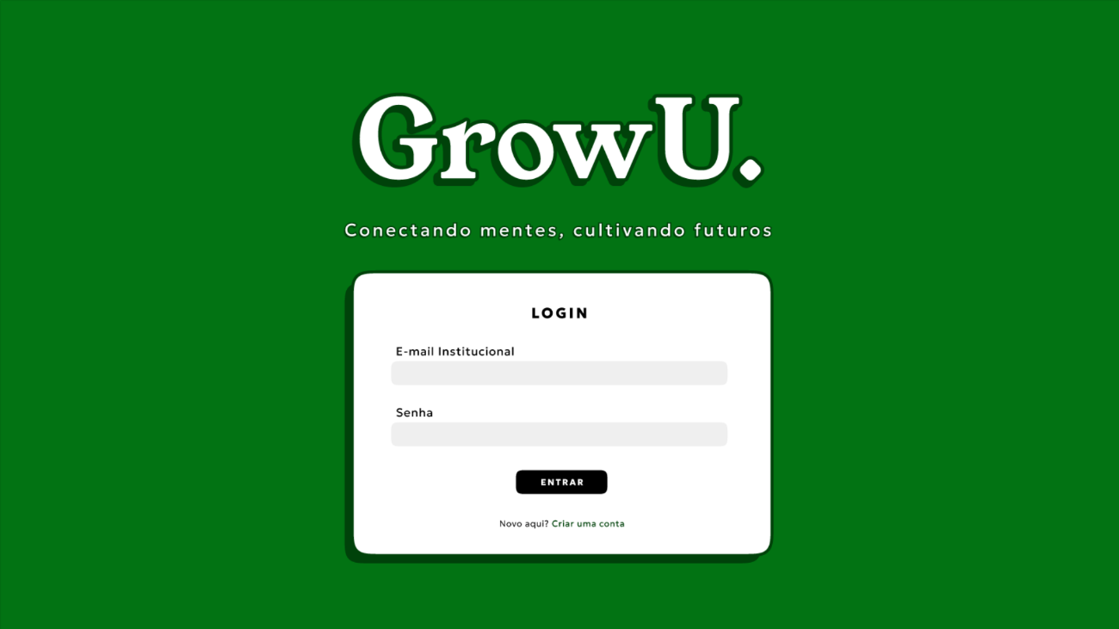
Tela de login do programa

2.2 Realizando o Login
Usuários que já possuem cadastro devem inserir suas credenciais para entrar na plataforma:
- Preencha o campo E-mail com o seu endereço de e-mail cadastrado.
- Preencha o campo Senha com sua senha.
- Clique no botão "Entrar".
Direcionamento Automático: Após a autenticação, o sistema irá identificar automaticamente seu perfil (Aluno, Professor ou Professor de TG) e direcioná-lo para a Tela Principal correspondente ao seu nível de acesso.

2.3 Primeiro Acesso e Cadastro
Para o primeiro acesso dos alunos é necessário criar uma conta diretamente pela tela inicial do sistema. Para realizar o primeiro acesso, siga os passos abaixo:
- Na tela de Login, selecione a opção “Criar uma conta”.
- O sistema irá direcionar o usuário para a Tela de Cadastro, onde deverão ser preenchidas todas as informações obrigatórias:
  - Nome completo
  - E-mail institucional
  - Curso (Em forma de lista com os cursos da instituição)
  - RA (Registro Acadêmico)
  - Senha
  - Confirmação de senha
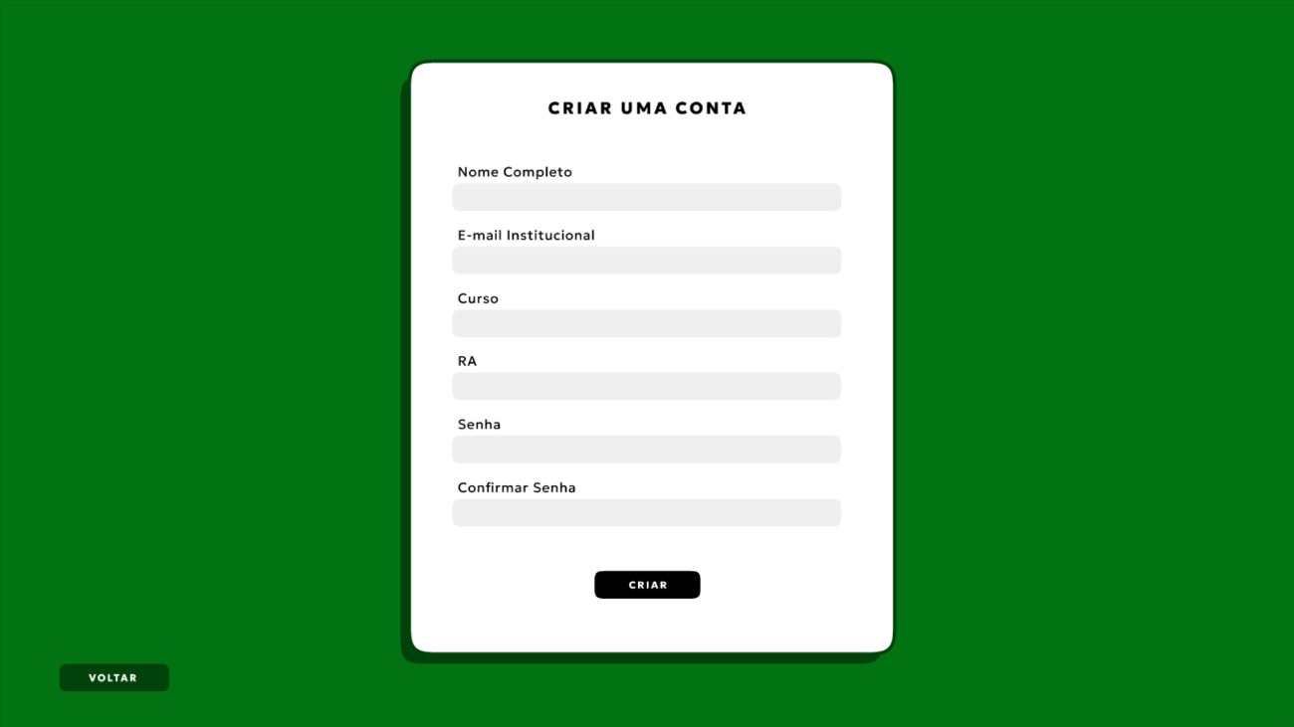
Tela de cadastro do aluno
- Após preencher todos os campos, clique em “Criar” para concluir o registro.
- O sistema exibirá uma mensagem se desejar confirmar a criação da conta, se aceito, será exibido a mensagem: "Conta criada com sucesso!", basta clicar em login e retornar para a tela de Login.
- Se negada a confirmação, a mensagem será fechada e o aluno poderá alterar os dados preenchidos.
- Para acessar o GrowU., basta inserir o e-mail institucional e a senha cadastrada.
Esse processo garante que cada aluno possua uma conta individual, segura e vinculada às suas informações acadêmicas, permitindo acesso às funcionalidades específicas do seu perfil.
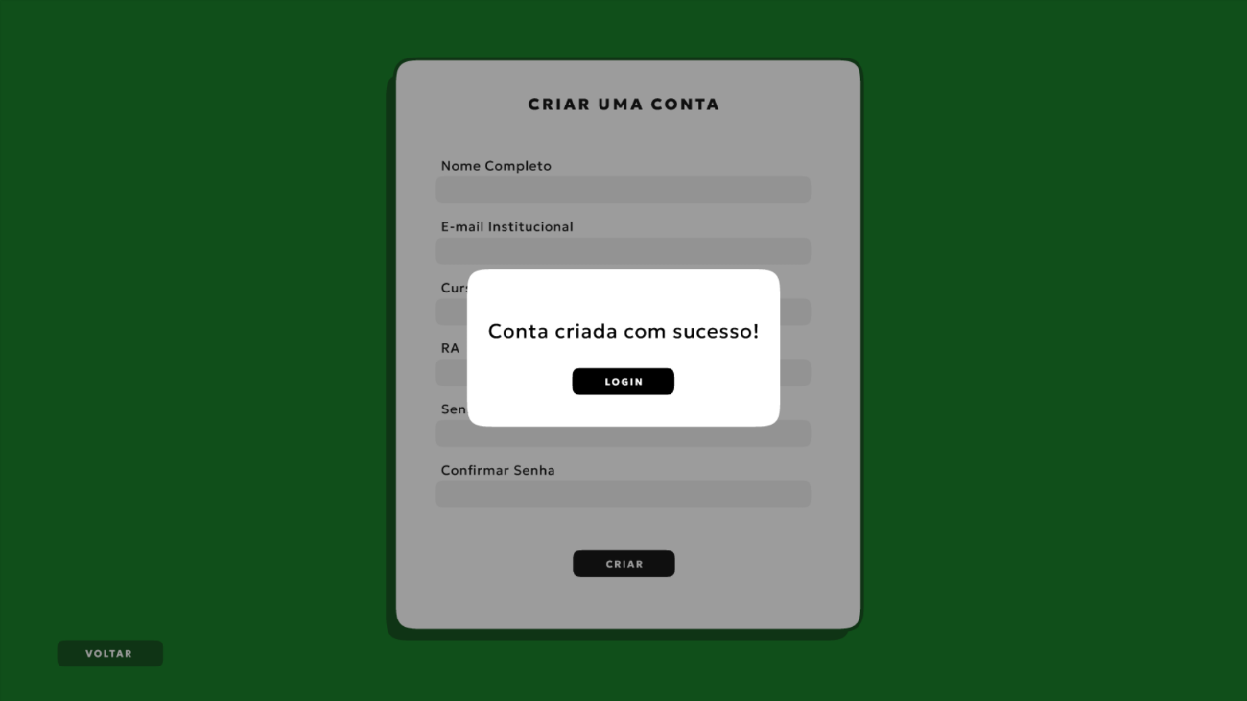
Confirmação de conta criada

3. Funcionalidades do Aluno

3.1 Solicitação de Orientação (Primeiro Acesso)
Ao logar pela primeira vez no sistema, o aluno será direcionado para a tela de Solicitação de Orientação, onde deverá escolher um professor orientador disponível.
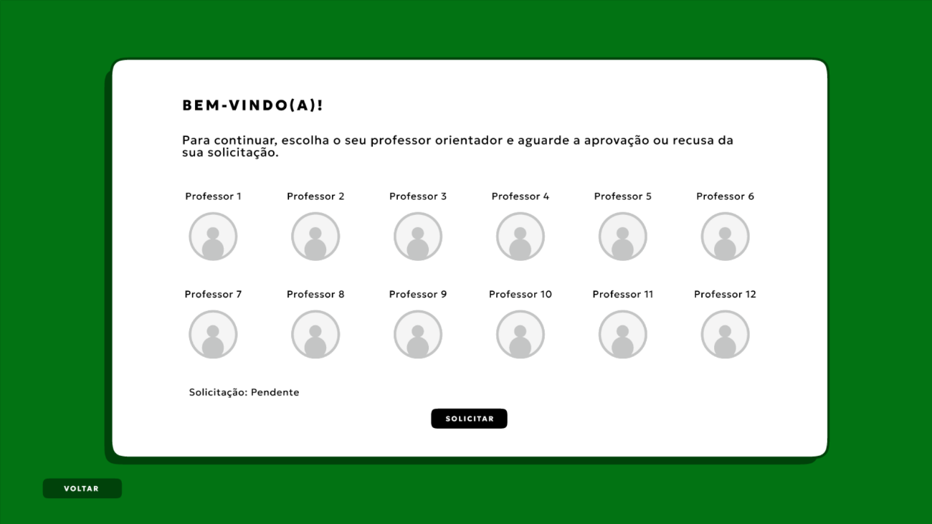
Tela de envio de solicitação

3.1.1 Seleção do Orientador
- A tela exibirá uma lista com todos os professores disponíveis para orientação no período.
- Cada professor será apresentado com informações relevantes para auxiliar na sua escolha, como: Foto, Nome Completo, Área de Atuação e outras informações de contato/currículo.
- Clique no professor desejado. A caixa de seleção do professor escolhido ficará com a borda na cor Verde, confirmando sua seleção.
- Após a seleção, o botão "Solicitar" será ativado.
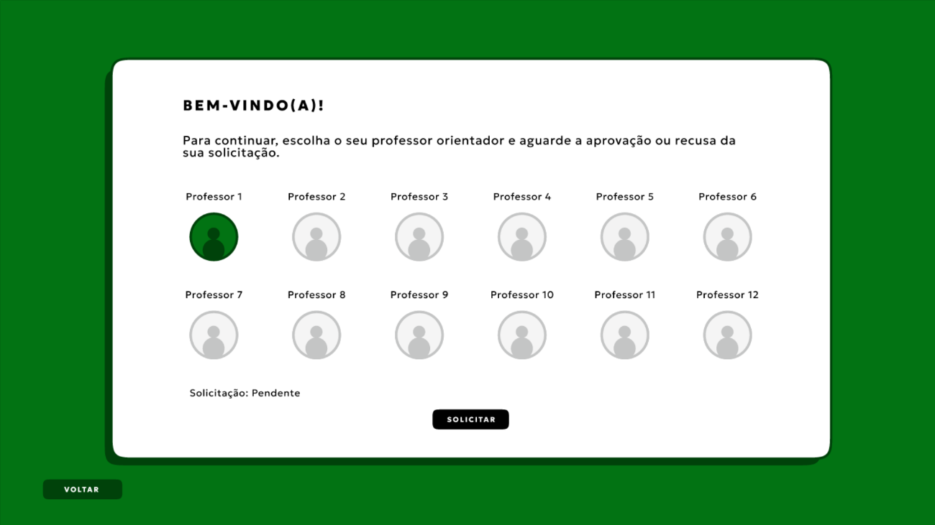
Tela de solicitação com professor selecionado

3.1.2 Envio da Solicitação
- Clique no botão "Solicitar" para enviar formalmente o pedido de orientação ao professor selecionado.
- Uma janela pop-up aparecerá, confirmando que "Sua solicitação foi enviada com sucesso."
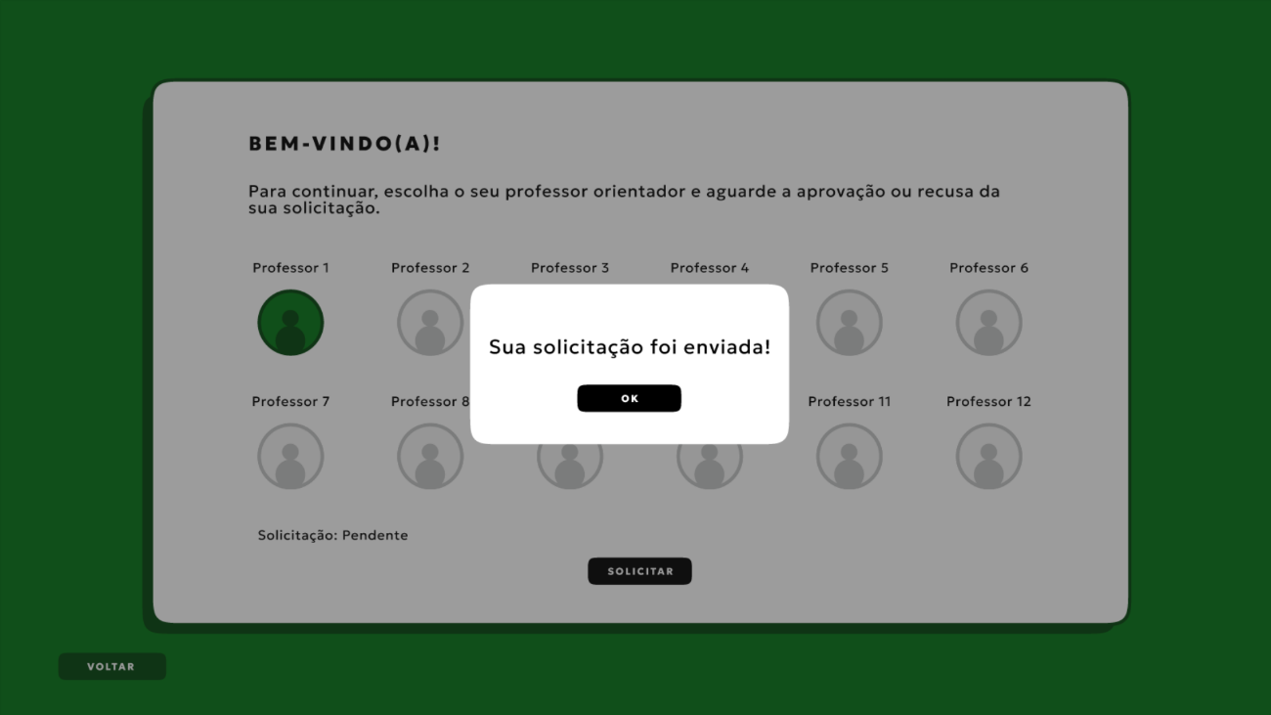
Confirmação de envio de solicitação

3.1.3 Acompanhamento do Status
No canto superior da tela, o aluno pode acompanhar o Status da Solicitação enviada, que pode ser:
- Pendente: A solicitação foi enviada, mas o professor ainda não a visualizou ou não a analisou.
- Em Análise: O professor já visualizou e está avaliando a solicitação (uso opcional do professor).
- Recusada: O professor não aceitou o pedido de orientação.
- Aprovada: O professor aceitou o pedido de orientação.
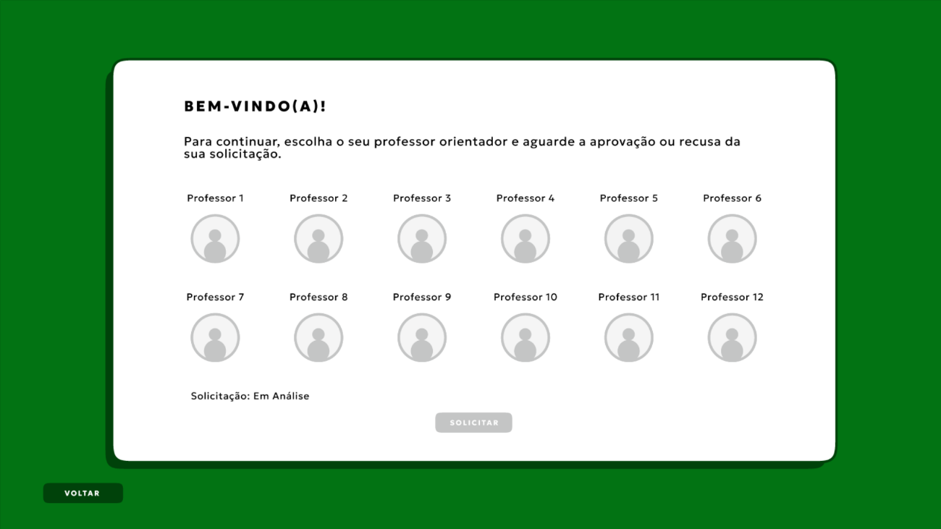
Acompanhamento de solicitação

3.1.4 Ações Após Resposta
Em Caso de Recusa:
- Se o status for Recusada, o aluno deverá escolher outro professor na lista e repetir o processo de envio da solicitação (clicar no novo professor e, em seguida, em "Solicitar").

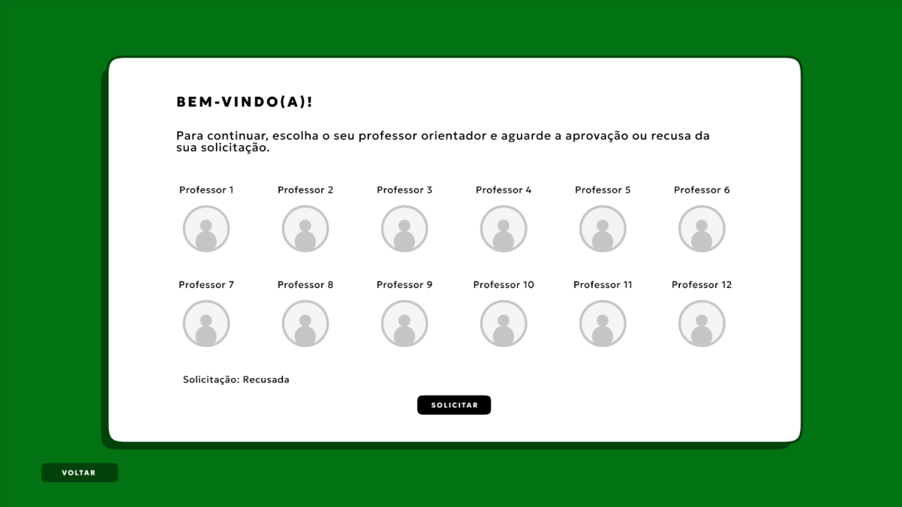
Solicitação recusada
Em Caso de Aprovação:
- Se o status for Aprovada, o botão "Solicitar" será substituído pelo botão "OK".
- Clique no botão "OK" para ser direcionado para a sua Tela Principal (Dashboard do Aluno), onde terá acesso a todas as funcionalidades do sistema (submissão de documentos, chat com o orientador, acompanhamento de prazos, etc.).
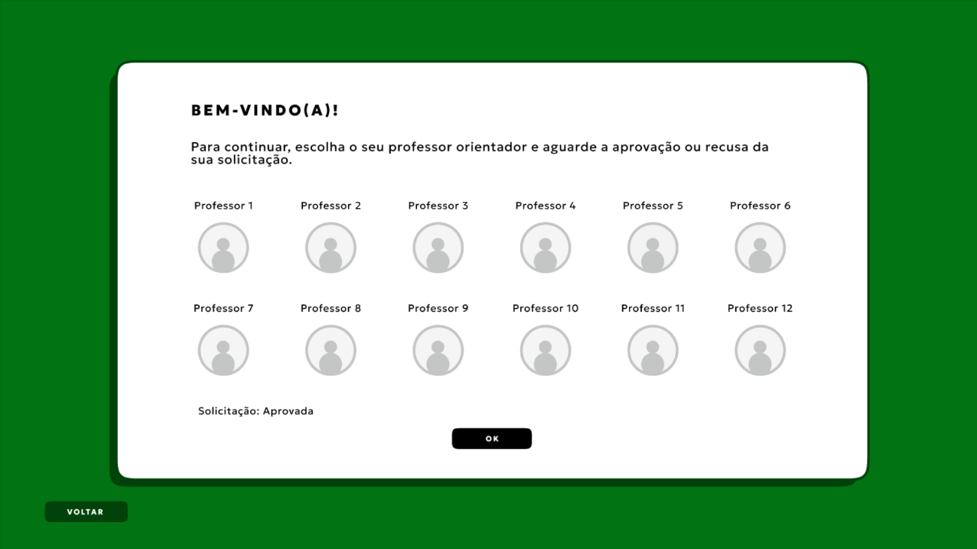
Solicitação aprovada

3.2 Tela Principal do Aluno (Dashboard)
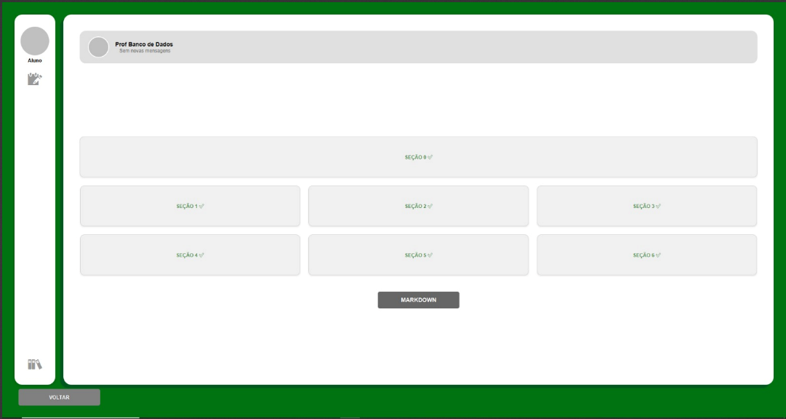
Tela Principal do Aluno

Após ter a solicitação de orientação aprovada e clicar em "OK", o aluno será direcionado para sua Tela Principal (Dashboard). Esta tela serve como centro de comando para gerenciar o projeto de TG, comunicação com o orientador e acesso a materiais de apoio.
Na área principal do aluno ele pode acessar as seguintes ações:
- Acessar manuais de apoio para criação de TG;
- Conversar com o professor através de um chat de mensagens;
- Editar seu cadastro;
- Escrever e construir seções do seu TG e enviar para seu orientador;
- Visualizar seu progresso do TG.

3.2.1 Visualizar Material Base
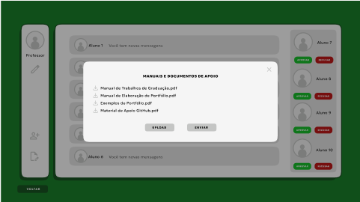
Telas de manuais de apoio do TG
Esta área centraliza os documentos oficiais e de apoio fornecidos pela coordenação do TG.
- Conteúdo: Contém arquivos essenciais que foram atribuídos pelo Professor de TG (Coordenador), como:
  - Modelos de documentos (templates de TG).
  - Exemplos de trabalhos anteriores.
  - Regras e normas oficiais para a construção e formatação do TG.
- Acesso: O aluno pode acessar os arquivos diretamente na plataforma e realizar o download para consulta offline.

3.2.2 Edição de Cadastro
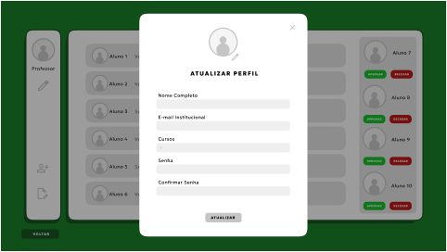
Alterações das informações de cadastro

O aluno pode acessar e atualizar suas informações pessoais e acadêmicas de forma autônoma.
- Acesso: Geralmente acessado por um ícone de perfil ou uma seção lateral no dashboard.
- Funcionalidade: Permite ao aluno alterar seus dados cadastrais, tais como:
  - Nome
  - E-mail
  - Semestre/Módulo Atual
  - Curso
  - Senha de acesso
  - Outras informações pessoais (idade, etc.)
- Importante: Mantenha suas informações atualizadas para garantir a comunicação correta por parte do Professor de TG e da coordenação.

3.2.3 Edição de Cadastro
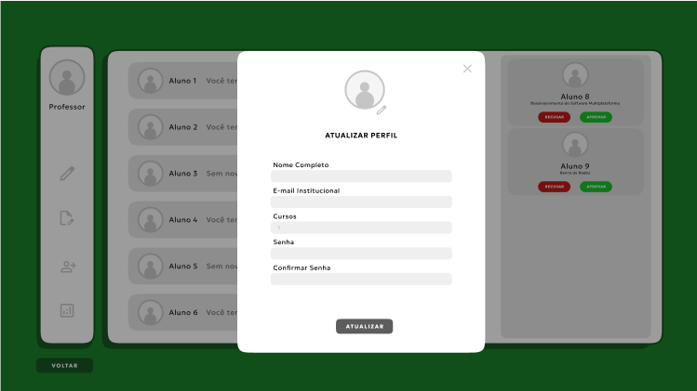
Alteração de dados cadastrais
O aluno possui acesso a uma área dedicada para visualizar e atualizar suas informações pessoais cadastradas no sistema.
Ao acessar a opção “Alterar Cadastro”, são exibidos todos os dados previamente registrados, como nome completo, e-mail institucional, curso, RA e demais informações relevantes.
Caso seja necessário corrigir algum dado ou manter o cadastro atualizado, o aluno pode realizar as alterações desejadas e confirmar a atualização.
Após salvar, as modificações passam a valer imediatamente, garantindo que o sistema e o orientador sempre tenham acesso às informações corretas do aluno.

3.3 Construção e Envio de Seções do TG
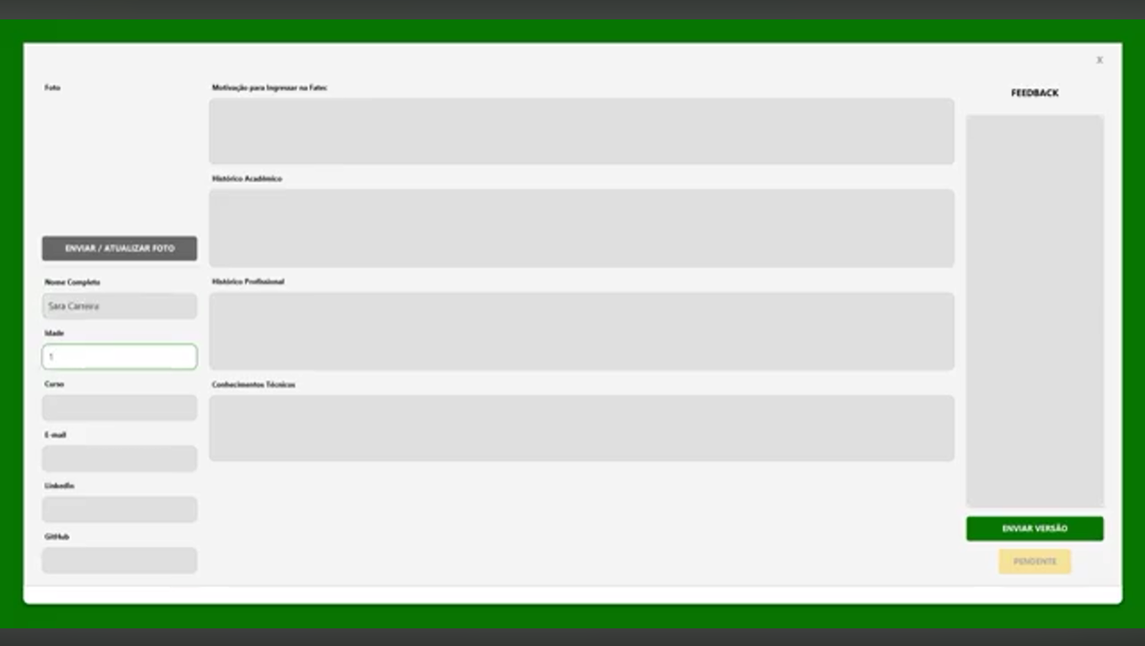
Construção e Envio de Seções do TG
O sistema GrowU. permite que o aluno desenvolva o Trabalho de Graduação diretamente na plataforma, preenchendo e enviando as seções estruturadas do documento para avaliação do orientador.

Organização das Seções
O TG é dividido em sete seções, numeradas de 0 a 6, contendo os campos definidos conforme as diretrizes de construção de TG da instituição. Cada seção representa uma parte específica do trabalho acadêmico.
Para iniciar o preenchimento:
- Na área principal da tela, selecione a seção desejada clicando no número correspondente (0 a 6) na tela principal.
- O sistema exibirá os campos obrigatórios e opcionais daquela seção.
- Preencha as informações solicitadas seguindo o padrão acadêmico recomendado.

Liberarão das Seções
As seções seguem um fluxo sequencial. Cada nova seção só é liberada após a aprovação da seção anterior pelo professor orientador. Isso garante que o aluno avance na construção do TG de forma orientada e conforme o progresso esperado.

Feedbacks do Orientador
No lado direito da interface, o sistema disponibiliza o painel “Feedbacks”, onde o aluno pode visualizar:
- Se a versão foi recusada ou aprovada;
- Comentários enviados pelo orientador;
- Correções solicitadas;
- Observações referentes a versões anteriores.
Esse recurso permite acompanhar a evolução do trabalho, revisar pontos pendentes e garantir que as próximas seções sejam construídas com base nas orientações recebidas.

Envio da Seção
Após finalizar o preenchimento:
- Revise o conteúdo da seção.
- Clique na opção “Enviar para Orientador”.
- A seção será submetida para avaliação, e o aluno deverá aguardar o retorno do orientador na área de feedbacks.

4. Funcionalidades do Professor

4.1 Tela Principal do Professor Orientador (Dashboard)
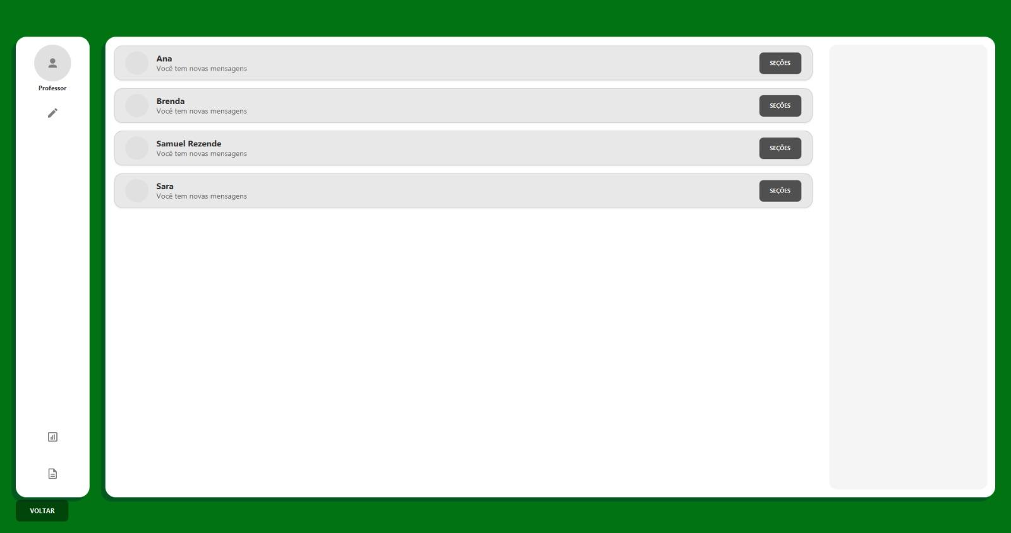
Tela principal do Professor
O Professor Orientador acessa esta tela imediatamente após efetuar o login. Como o cadastro é realizado pelo Professor de TG, o Orientador recebe apenas sua chave de acesso inicial (e-mail e senha).
Esta tela é o centro de gestão de orientações do professor, fornecendo acesso rápido a solicitações pendentes e aos alunos orientados.

4.1.1 Aba de Orientados
Esta aba centraliza a comunicação com os alunos atualmente orientados pelo professor.
- Visão Geral: Exibe uma lista de todos os alunos orientados ativos.
- Formato: Cada aluno é representado por um ícone de chat (semelhante às conversas de aplicativos de mensagem instantânea).
- Chat: Ao clicar no ícone de chat do aluno desejado, o professor é imediatamente direcionado para a tela de Chat com o Aluno Selecionado (funcionalidade detalhada na Seção 8).
- Seções: Clicando em seções o professor é direcionado para a seções de tg enviadas pelo aluno para correção.

4.1.2 Aba de Notificações de Solicitação
Esta aba é dedicada à gestão dos pedidos de orientação enviados pelos alunos.
- Funcionalidade: Mostra todos os pedidos de orientação que o professor recebeu e que estão no status Pendente ou Em Análise.
- Processo de Avaliação:
  - Ao clicar em uma notificação de solicitação, uma janela pop-up será aberta.
  - O pop-up exibe todas as informações do aluno que fez a solicitação, permitindo que o professor avalie o perfil e a necessidade do estudante.
  - A janela contém duas opções de interação: "Recusar" e "Aceitar".
- Ações Pós-Decisão:
  - Ao clicar em "Aceitar": O aluno é adicionado à lista de orientados. Um novo ícone de chat correspondente a este aluno é criado automaticamente na Aba de Orientados do professor.
  - Ao clicar em "Recusar": A solicitação é removida da lista de notificações, e o aluno recebe o status de "Recusada" em sua tela.

4.1.3 Acesso a Materiais de TG
Semelhante à funcionalidade do aluno, o professor também tem acesso aos materiais de apoio e regras do TG.
- Conteúdo: Permite visualizar e baixar os Materiais Base (modelos, regras, exemplos) que foram anexados e disponibilizados pelo Professor de TG (Coordenador).

4.1.4 Edição de Dados Cadastrais
O professor pode atualizar suas próprias informações no sistema.
- Funcionalidade: Permite a alteração de dados pessoais e profissionais, como área de atuação, foto e informações de contato.

4.1.5 Dashboard – Minhas Orientações
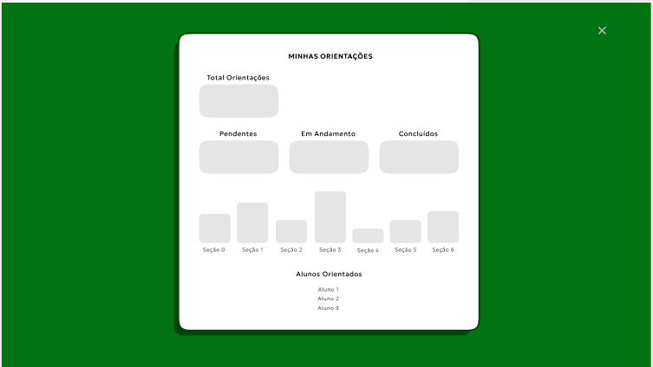

Dashboard – Minhas Orientações

O Dashboard de Minhas Orientações é a área principal onde o professor orientador pode visualizar um panorama completo do andamento dos Trabalhos de Graduação sob sua responsabilidade. Esta tela reúne informações consolidadas, indicadores rápidos e gráficos que facilitam o acompanhamento e a gestão dos alunos orientados.

Visão Geral do Painel
O painel apresenta de forma clara e objetiva os principais indicadores relacionados às orientações do professor, incluindo:
- Total de Orientações
Número total de alunos que estão sob orientação do professor.
- Pendentes
Seções enviadas pelos alunos que ainda não foram avaliadas.
- Em Andamento
Trabalhos que possuem seções sendo desenvolvidas ou aguardando correção.
- Concluídos
Tarefas ou seções finalizadas pelos alunos após aprovação do orientador.
Essas métricas permitem que o professor acompanhe rapidamente o status geral das atividades, facilitando o planejamento das avaliações.

Gráficos de Progresso por Seção
Na parte inferior da tela, o dashboard apresenta um conjunto de gráficos que representam:
- A quantidade de seções concluídas pelos alunos;
- A distribuição do progresso entre as seções 0 a 6;
- Uma visão comparativa entre os orientados, ajudando o professor a identificar alunos adiantados ou atrasados no processo.
Os gráficos funcionam como indicadores visuais intuitivos, facilitando a análise do andamento dos projetos sem necessidade de consultar aluno por aluno.

Lista de Alunos Orientados
Logo abaixo dos gráficos, o professor encontra uma lista com todos os alunos orientados. Essa listagem exibe, de forma resumida:
- Nome dos alunos;
- Facilita o acesso rápido às conversas, às seções enviadas e ao histórico de cada aluno.
Ao clicar em qualquer aluno da lista, o professor é direcionado às funcionalidades específicas de orientação, como o chat ou a área de correção de seções.

Finalidade do Dashboard
O painel Minhas Orientações foi desenvolvido para:
- Consolidar informações importantes em uma única tela;
- Permitir que o professor avalie seu fluxo de trabalho de forma rápida;
- Ajudar na priorização de correções;
- Facilitar a identificação de pendências e progresso dos orientandos;
- Acompanhar estatísticas gerais do desenvolvimento dos TGs.

4.2 Correção de TG
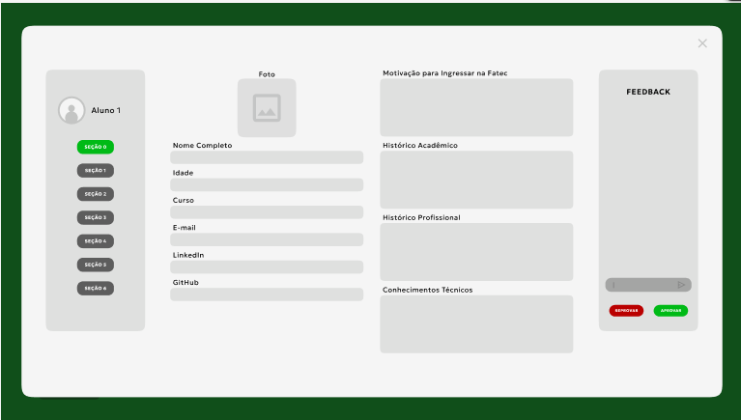
Correção de seções de TG
Após acessar o perfil de um aluno orientado e selecionar a opção “Seções”, o professor é direcionado para a área de Correção de Trabalhos de Graduação (TG). Essa interface permite visualizar, avaliar e registrar o retorno sobre cada parte enviada pelo aluno.
Assim como no ambiente do aluno, o TG está dividido em 7 seções numeradas de 0 a 6, liberadas progressivamente.
O professor pode escolher qual seção deseja corrigir clicando diretamente na seção correspondente no menu lateral. Ao selecionar, o sistema exibe o conteúdo preenchido pelo aluno para aquela etapa.

Visualização de Conteúdo
A tela apresenta:
- O texto enviado pelo aluno naquela seção;
- Os campos específicos daquela etapa, seguindo o padrão definido pela instituição;
- Um painel lateral com todo o histórico de feedbacks já enviados ao aluno em versões anteriores;
- Acesso ao histórico completo de versões do TG do aluno, permitindo comparar evoluções, correções e revisões.

Área de Feedback
Na lateral direita, o professor encontra o painel de FEEDBACK, onde é possível:
- Ler os retornos anteriores;
- Registrar novas observações;
- Enviar orientações diretas sobre o que deve ser revisado ou ajustado.
Acima dos botões de aprovação, há um campo de mensagem onde o professor escreve o feedback específico referente àquela seção.

Aprovação ou Recusa da Seção
Após revisar o conteúdo, o professor deve finalizar a correção utilizando um dos dois botões disponíveis:

APROVAR
- A seção é considerada concluída.
- A próxima seção do TG é automaticamente liberada para o aluno.
- O aluno recebe uma notificação de aprovação.

RECUSAR
- A seção é marcada como incompleta ou incorreta.
- A próxima seção não é liberada.
- É enviada ao aluno uma mensagem pré-programada indicando o tipo de erro, junto ao feedback escrito pelo professor, detalhando o que precisa ser corrigido.

5. Funcionalidades do Professor de TG

5.1 Tela Principal do Professor de TG
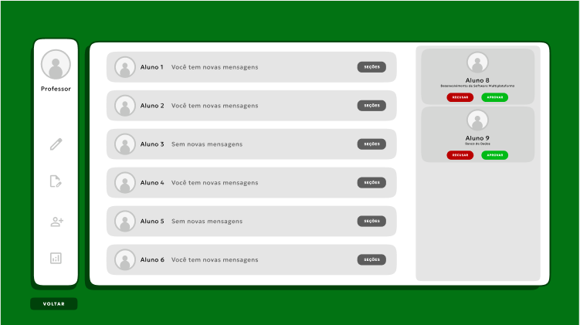
Tela principal do Professor de TG
O Professor de TG, que atua como Coordenador do processo, é direcionado à esta tela após o login. Ele possui todas as funcionalidades de um Professor Orientador, além de ferramentas administrativas e de supervisão essenciais para a gestão global dos Trabalhos de Graduação.

5.2 Funcionalidades Compartilhadas com o Professor Orientador (Seção 5)
O Professor de TG terá acesso às seguintes abas e módulos, exatamente como um Professor Orientador:
- Aba de Orientados: Para gerenciar e se comunicar com quaisquer alunos que ele opte por orientar (se aplicável), através dos ícones de chat.
- Aba de Notificações de Solicitação: Para aceitar ou recusar pedidos de orientação, caso ele receba solicitações diretas dos alunos.
- Edição de Dados Cadastrais: Para atualizar suas próprias informações no sistema.

5.3 Funcionalidades Exclusivas do Coordenador
Além das funções de orientação, o Professor de TG possui as seguintes ferramentas administrativas:

5.3.1 Anexar e Gerenciar Documentos de Apoio (Material Base)
Esta funcionalidade permite ao Coordenador centralizar e disponibilizar os materiais oficiais para todos os usuários do sistema (Alunos e Professores).
- Anexo: Permite o upload de novos arquivos (modelos, normas, regras, etc.) para a seção Visualizar Material Base (4.2.3 e 5.1.3).
- Gestão: Possibilita a edição, remoção ou substituição dos documentos existentes, garantindo que o material de apoio esteja sempre atualizado.

5.3.2 Cadastro de Professores
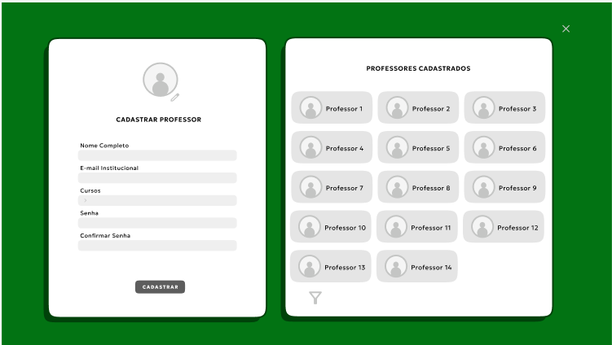
Tela de cadastro de Professores
Esta ferramenta é exclusiva do Coordenador e permite popular a lista de orientadores do sistema.
- Função: Permite ao Professor de TG cadastrar novos Professores Orientadores no sistema.
- Processo: O Coordenador insere as informações necessárias (nome, e-mail, área de atuação) e gera a chave de acesso (login e senha) para o novo professor.
- Impacto: Os professores cadastrados passam a ser listados na Tela de Seleção de Orientador dos alunos (4.1.1) e podem receber solicitações.

6.3.3 Visualização e Acompanhamento Global
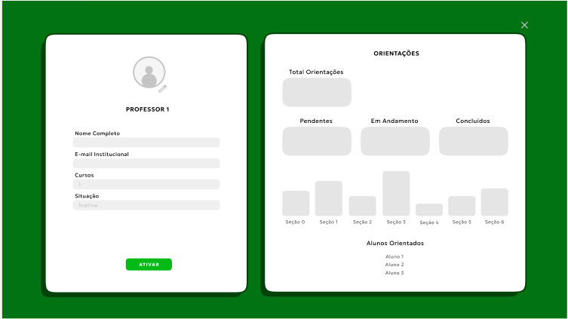
Visualização de Professor
Esta é a ferramenta de supervisão do processo de TG.
- Visualizar Professores e Seus Orientados: Permite ao Coordenador acessar uma lista completa de todos os professores cadastrados e sua condição atual (ativo ou inativo) e ver imediatamente quais alunos cada professor está orientando (resolvendo o problema de atribuição).
- Visualizar TGs de Todos os Alunos: Permite ao Coordenador uma visão geral de todos os projetos de TG em andamento, incluindo o status de cada trabalho (detalhamento da visualização do TG será feito em uma etapa posterior).

7. Chat
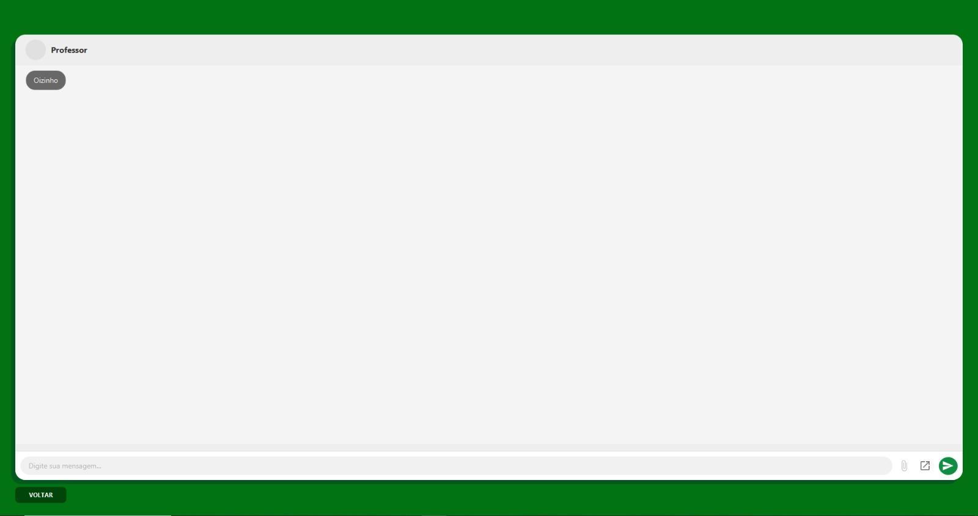
Tela do chat
O Chat é a ferramenta central de comunicação entre aluno e professor dentro do GrowU., garantindo que todas as interações fiquem registradas e acessíveis em um único ambiente. Ele segue um layout padrão, simples e funcional, permitindo uma troca rápida e organizada de informações.

7.1 Layout e Componentes
A interface do chat é composta por:
- Campo de Mensagem: área onde o usuário digita o texto que deseja enviar.
- Botão Enviar: ícone ou botão responsável por enviar a mensagem escrita.
- Botão de Upload: permite anexar arquivos, documentos, imagens ou materiais de apoio.
- Histórico de Conversa: exibe todas as mensagens anteriores trocadas entre aluno e professor, mantendo o registro completo da comunicação.
- Notificação de Novas Mensagens: Para garantir que nenhuma comunicação seja perdida, conversas com novas mensagens não lidas aparecerão em negrito (tanto na lista de orientados do professor quanto no dashboard do aluno).

7.2 Finalidade
O chat foi desenvolvido para proporcionar um canal direto e eficiente entre orientador e orientando. As principais finalidades incluem:
- Esclarecimento de dúvidas sobre o Trabalho de Graduação;
- Troca de mensagens rápidas e orientações pontuais;
- Envio de materiais complementares (referências, exemplos, modelos, arquivos auxiliares);
- Registro histórico de todas as interações, facilitando revisões futuras.

7.3 Uso pelo Aluno
O aluno utiliza o chat para:
- Tirar dúvidas sobre seções do TG;
- Enviar comentários, perguntas e atualizações para o orientador;
- Receber orientações e feedbacks imediatos;
- Baixar arquivos enviados pelo professor.

7.4 Uso pelo Professor
O professor utiliza o chat para:
- Enviar orientações gerais e específicas sobre o TG;
- Encaminhar materiais de apoio;
- Responder dúvidas do aluno;
- Acompanhar o histórico completo da conversa, facilitando o processo de orientação.

7.5 Envio e Recebimento de Arquivos
Ambos os perfis podem:
- Selecionar arquivos pelo botão de upload;
- Enviar documentos em diversos formatos (PDF, DOCX, imagens etc.);
- Baixar arquivos recebidos diretamente pelo chat.
O sistema mantém todos os arquivos anexados registrados no histórico da conversa, permitindo consulta futura e organização eficiente das trocas de materiais.

8. Perguntas Frequentes (FAQ)
Esta seção reúne respostas para dúvidas comuns que podem surgir durante o uso do sistema GrowU.. As perguntas são de caráter geral, podendo variar conforme o perfil do usuário.
• Não consigo acessar minha conta. O que fazer?
Verifique se está utilizando o e-mail institucional cadastrado e a senha correta. Caso necessário, utilize a opção de recuperação de senha ou entre em contato com o suporte.
• Não recebi confirmação após o cadastro.
O sistema não exige confirmação por e-mail. Após concluir o formulário de cadastro, o retorno automático para a tela de login indica que o processo foi concluído com sucesso.
• O sistema não carrega um arquivo enviado.
Certifique-se de que o arquivo atende aos formatos permitidos e que o tamanho não excede o limite especificado.
• O chat não está exibindo mensagens novas.
Atualize a página ou reinicie o aplicativo. Conexões instáveis podem afetar a sincronização do chat.
• Como altero minhas informações?
Acesse o menu de perfil e utilize as opções de edição disponíveis, respeitando as permissões do seu tipo de usuário.

9. Solução de Problemas (Troubleshooting)
Esta seção lista os problemas mais comuns que os usuários podem enfrentar e as ações corretivas que devem ser tomadas antes de contatar o suporte técnico.
Problema | Possível Causa | Solução
Não consigo acessar o sistema. | Credenciais (e-mail/senha) incorretas. | Verifique se o e-mail está digitado corretamente e se a tecla CAPS LOCK está desativada. Se o erro persistir, utilize a função "Esqueci minha Senha" na tela de Login.
Não recebo notificações de nova mensagem no Chat. | Configuração de segurança do navegador ou dispositivo. | Verifique as configurações de notificação do seu sistema operacional. Certifique-se de que o sistema de gerenciamento de TG não está silenciado.
O programa fecha ou trava ao iniciar. | Pré-requisitos de software não instalados ou incompletos. | Verifique se todas as ferramentas listadas no Manual de Instalação do Produto (2.1.1) estão corretamente instaladas e atualizadas.
Minha solicitação de orientação sumiu. | A solicitação foi aceita ou recusada pelo professor. | Se o status não for mais "Pendente", verifique a Aba de Orientados (se aceita) ou envie uma nova solicitação a outro professor (se recusada).

10. Boas Práticas de Uso
Para garantir uma melhor experiência ao utilizar o GrowU., recomenda-se seguir as práticas abaixo:
- Mantenha seus dados atualizados, principalmente e-mail institucional e RA.
- Envie versões do TG de forma organizada, utilizando nomes de arquivos que identifiquem a etapa ou data.
- Utilize o chat com objetividade, mantendo registro formal das orientações.
- Verifique todas as informações antes de submeter um arquivo, evitando retrabalho.
- Faça login apenas em dispositivos confiáveis, garantindo a segurança de seus dados.
- Para orientadores e coordenadores, revise feedbacks e registros antes de finalizar, mantendo a comunicação clara e consistente.

11. Manutenção e Atualizações
A equipe Sambold realiza periódicas atualizações visando melhorias de desempenho, correções de erros e inclusão de novas funcionalidades.

Recomendamos que:
- O usuário mantenha sempre a versão mais recente instalada.
- Verifique periodicamente o repositório oficial do sistema no GitHub para notas de atualização.
- Em caso de falhas ou comportamento inesperado, reinicie o aplicativo e verifique se há uma nova versão disponível.
- Siga o manual de instalação atualizado em caso de reinstalação ou migração de máquina.
O sistema pode passar por breves períodos de inatividade durante manutenções preventivas, normalmente anunciadas com antecedência.

12. Suporte Técnico
Para dúvidas técnicas, problemas de acesso ou solicitações de suporte, entre em contato com a equipe Sambold pelos seguintes canais:
- E-mail: suporte@sambold.dev
- GitHub (Issues): repositório oficial do GrowU.
- Horário de atendimento: Segunda a sexta, das 08h às 18h (exceto feriados).
Ao solicitar suporte, recomenda-se informar:
- Nome completo
- Tipo de usuário (Aluno, Orientador ou Professor de TG)
- Descrição detalhada do problema
- Passo a passo que levou ao erro (se aplicável)
- Prints ou arquivos relevantes
Essas informações agilizam o diagnóstico e a resolução do caso.

13. Histórico de Versões (Changelog)
Abaixo está o registro das principais versões desenvolvidas pela equipe Sambold, apresentando sua evolução ao longo do projeto.

Versão 1.0
- Documentação inicial do sistema GrowU.
- Definição dos objetivos gerais da plataforma.
- Inclusão do fluxo de cadastro e acesso à conta do usuário.
- Estrutura básica da aplicação e telas principais.

Versão 2.0
- Implementação completa das funcionalidades dos três perfis de usuário:
  - Aluno
  - Professor Orientador
  - Professor de TG (Coordenador)
- Adição de envio e avaliação de TG, chat integrado e histórico de versões.
- Melhorias na navegação e usabilidade.

Versão Final
- Ajustes finais no design e correções gerais.
- Otimização de desempenho e estabilidade.
- Inclusão das últimas funcionalidades e melhorias solicitadas durante os testes.
- Finalização da documentação oficial e manual do usuário.

14. Considerações Finais e Suporte

14.1 Atualizações e Melhorias
O Sistema de Gerenciamento de TG está em constante desenvolvimento. A equipe Sambold se compromete a fornecer atualizações periódicas que visam melhorar a segurança, a usabilidade e a introdução de novas funcionalidades.
- Recomendação: Mantenha a aplicação atualizada para garantir o acesso a todas as funcionalidades mais recentes.

14.2 Termos de Uso e Privacidade
O uso deste software está sujeito aos Termos de Uso e Política de Privacidade da instituição. Ao utilizar o sistema, o usuário concorda com a coleta e uso de suas informações pessoais conforme especificado na política.
- Atenção: Seus dados e o conteúdo de seu TG serão tratados com a máxima confidencialidade e utilizados exclusivamente para fins de orientação e acompanhamento acadêmico.

Agradecemos por utilizar o Sistema de Gerenciamento de TG. Nosso objetivo é simplificar sua jornada acadêmica e profissional.

